RÉPUBLIQUE DU SÉNÉGAL

*Un Peuple – Un But – Une Foi*

**Ministère de l’Enseignement Supérieur**

**De la Recherche et de l’Innovation**

Université de Thiès

UFR SET – Département Informatique

Rapport de projet Services web

**Thème :**

Gestion et suivi des résultats des élections

**Présenté par :**  
Ousseynou DIAGNE

Aminata GUISSE

Plan :

Introduction

1. Présentation du projet
2. Modélisation
3. Technologies utilisées
4. Présentation de l’application // bah éventuellement

Conclusion

Dans la présentation du projet, on doit, pourquoi le projet, des besoins fonctionnels du projet.

Dans la partie modélisation, on parlera, diagramme de contexte, diagramme de cas d’utilisation, diagramme de séquence des cas les plus essentiels, des diagrammes de classes, modèle E/A.

**INTRODUCTION :**

Les élections au Sénégal concernent la désignation d’un président, d’un maire ou des députés du pays. A l’issue de projet informatique sur les services Web, nous avons travaillé sur l’automatisation du vote et de l’organisation des élections au Sénégal.

//parler des contraintes de temps et de moyens s’il y en a.

L’objectif principal du projet est de permettre aux électeurs sénégalais de pouvoir voter en ligne et de consulter les résultats. Pour atteindre ce but, nous avons utilisé entre autres des technologies du Web et les règles UML pour la modélisation.

De prime abord, nous présenterons le projet, ensuite comment il a été modélisé suivi les technologies utilisées et enfin la présentation de l’application.

1. Présentation du projet

Ce projet consiste à la modélisation et à une éventuelle implémentation de services web proposant des solutions informatiques concernant les élections au Sénégal. Ces solutions sont des services web permettant à deux ou plusieurs applications hétérogènes de communiquer dans des environnements distribués. Ces services proposés sont utilisés par des acteurs qui interagissent avec le système. Le projet consiste donc à modéliser et à éventuellement d’implémenter un système permettant à aux acteurs des élections de pouvoir utiliser les services qu’offre ledit système.

1. Les acteurs.

Les acteurs sont ceux qui sont externes au système mais interagissant directement avec le celui-ci. Ils sont :

* L’électeur : il est acteur essentiel du système. Il peut être caractérisé par son nom, son prénom, son adresse, son numéro de carte d’identité, sa date de naissance, son numéro de bureau de vote et sa circonscription.
* Le candidate : en plus des propriétés que possède l’électeur, le candidat peut contester les résultats de l’élection.
* Le représentant : il est le président du bureau de vote, c’est lui qui est chargé de faire le rapport (procès-verbal) à la fin du vote.

1. Les services

Les services sont les fonctions essentielles que doit exécutés le système, ils sont nombreux et répartis en plusieurs parties.

1. Les services élections

Ils sont les services qui concernent essentiellement l’électeur et se décomposent en cinq parties :

* Le service inscription : ce service permet à l’électeur de s’inscrire sur une liste électorale.
* Vérification inscription : il permet à l’électeur de savoir s’il est bien inscrit sur une liste électorale.
* Demande de changement de vote : l’électeur peut changer de bureau de vote ou même de lieu de vote pour ne pas à se déplacer s’il veut voter en présentiel.
* Vote en ligne : l’électeur peut voter en ligne.
* Mettre à jour des résultats : les résultats sont automatiquement mis à jour à chaque vote.

1. Les services résultats

Les services résultats permettent aux utilisateurs de voir les résultats des élections en temps réels. Ils sont répartis en trois parties :

* Les résultats provisoires : Tout utilisateur du système peut voir les résultats provisoires du système lorsque les élections ne sont pas encore terminées.
* Les résultats définitifs : S’il n’y a aucune contestation recevable de la part d’un candidat et que tous les bureaux de votes sont fermés, les résultats définitifs seront publiés sur le système et visibles à tous utilisateurs du système.
* Service publication : Il concerne au procès-verbal de l’élection publié sur le site (système).

1. Le service contestation

Le service contestation permet aux candidats de l’élection de pouvoir faire une contestation des résultats des élections.

1. Le service visualisation

Ce service concerne plus au côté frontend (l’interface utilisateur) plutôt que le service web coté backend. Dans ce service, le serveur web va se charger de collecter et d’organiser les données pour les envoyer au frontend qui va les visualiser sous forme de carte géographique et de diagrammes.

1. Modélisation du projet

Comme pour tout projet informatique, la modélisation est une étape cruciale, elle est essentielle au bon développement du système et permet de maitriser sa complexité.

La modélisation adaptée est représentée sur plusieurs diagrammes. Partant des diagrammes de cas d’utilisation, puis les diagrammes de classes, ensuite les diagrammes de séquence et suivi modèles entité/association.

1. Diagramme de cas d’utilisation

Le diagramme de cas d’utilisation recense sous forme d’un graphique tous services principaux du système à développer.

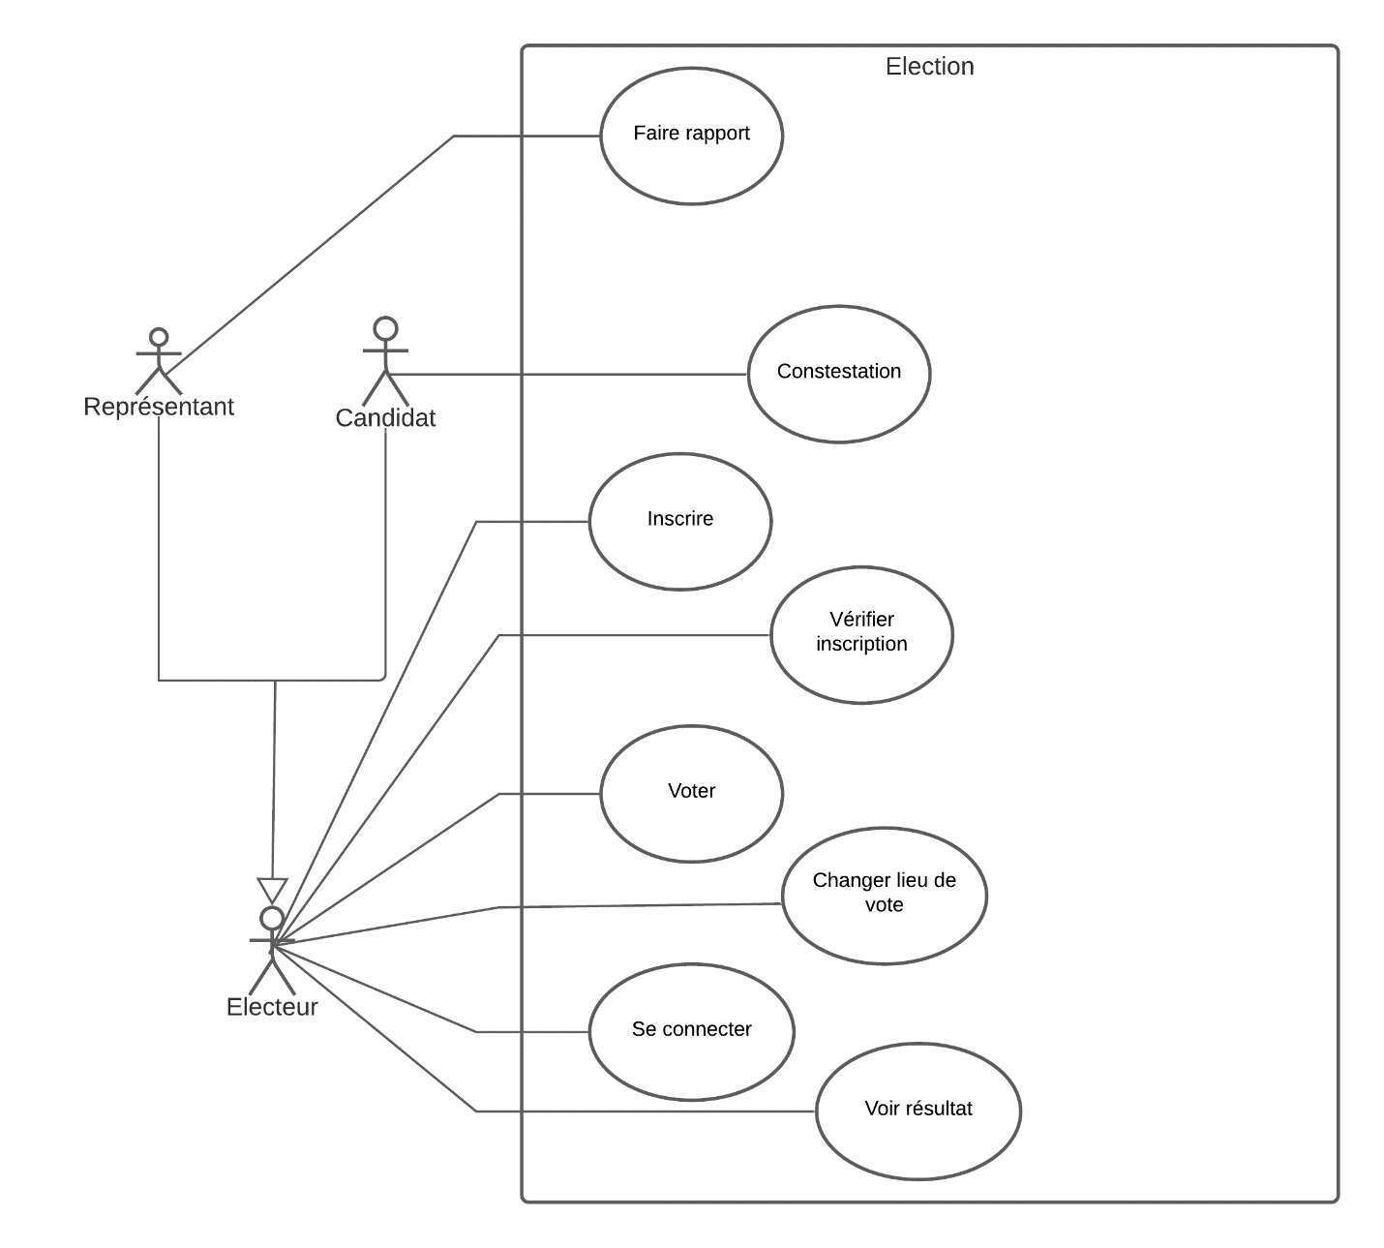

**Figure 1 :** *Diagramme de cas d’utilisation*

Comme montré sur la figure 1 ci-dessus, on retrouve les différents acteurs du système et leurs besoins métiers. A noter que le représentant tout comme le candidat peut faire tous ce que peut faire l’électeur.

1. Diagramme de classe

Le diagramme de classe permet de connaitre les différentes interactions les classes du système à développer.